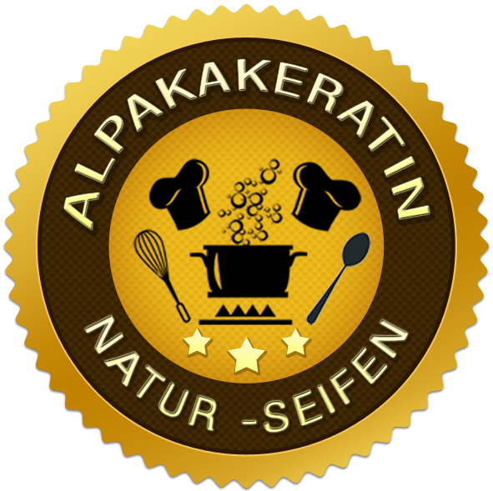 |  |  |  | die Seifenköche  Folke Lanius & Wolfgang Pigl GbR
 |  |  |  | Das kleine Seifen Einmaleins
Unsere Seifen:

- sind handgemacht
- werden aus hochwertigen und hochpflegenden Pflanzenfetten gefertigt (Sheabutter und Olivenöl als Hauptbestandteil…..Luxus pur)
- enthalten keine tierischen Fette
- sind palmölfrei, dem Regenwald zuliebe
- enthalten keine Zusatzstoffe
- enthalten keine Konservierungsstoffe
- enthalten kein Parabene oder Mineralöle
- enthalten als pflegenden Bestandteil das Keratin der Alpakafaser
(Alpakavlies besteht zu über 90% aus Keratin, einem außerordentlich widerstandfähigem Faserprotein, das dem Haar Elastizität und Spannkraft verleiht. Dieses Keratin wird chemisch ausgelöst und der Seife zugesetzt. Hier sorgt es dafür, dass sich die menschliche Haut, Nägel und Haare, die ebenfalls aus Keratin bestehen, regenerieren)
- sind mit 9% überfettet und pflegen die Haut ohne zusätzliche Handcreme
- sind mindestens 18 Monate haltbar
- härten im Laufe der Zeit aus und werden ergiebiger. „Je älter, desto besser“
- weisen manchmal eine dünne puderig weiße Schicht auf: diese so genannte Sodaasche ist ein Gütezeichen einer handgesiedeten Seife und kein Qualitätsfehler
- sind sehr feuchtigkeitsempfindlich……. Bitte trocken lagern!
- sind zertifiziert und nach EU Standard gefertigt
- sind umweltfreundlich, in einem regional hergestellten Kraftkarton verpackt

Plohnerstr. 8
08228 Rodewisch
0174 911 62 78
(fast aussichtslos)
folke-lanius@t-online.de
(Kontakt der Wahl)
 |  | www.die-seifenkoeche.de
 | Wir wünschen euch viel Spaß mit unseren Produkten!

